附录A 卷积拓扑与复杂图像数据集上的PBNN扩展实验
正文第4.4–4.5节基于MNIST手写数字与UCI表格任务，用三层PBNN-MLP完成了精度、采样次数与基线对照的核心分析。本附录把同一PBNN构造扩展到卷积拓扑 (PBNN-CNN)，并沿判别难度递增的方向迁移到两个图像数据集：Fashion-MNIST服饰分类 (
$$28×28$$
灰度，难度介于手写数字与自然图像之间) 与CIFAR-10自然图像分类 (
$$32×32$$
RGB，含飞机、汽车、鸟、猫等10类自然物体，是二值网络公认的难基准)，以检验正文基于MLP-MNIST得到的两个核心结论 (二值架构相对全精度的容量代价、时域展开的采样-精度收敛特性) 在更深的网络与更难的数据上是否依然成立。本附录的图表独立编号 (图A.x、表A.x)，正文编号不受影响。

A.1 网络拓扑与训练设置
PBNN-CNN对Fashion-MNIST采用
$$1→64→64→128→128$$
四层卷积 (核
$$3×3$$
、pad 1，每两层接一次
$$2×2$$
最大池化，分辨率
$$28→14→7$$
) 加
$$128​×​7​×​7→1024→10$$
两层全连接；对CIFAR-10在前面增加一组卷积扩展为
$$3→64→64→128→128→256→256$$
六层卷积 (三次池化，
$$32→16→8→4$$
) 加
$$256​×​4​×​4→1024→10$$
。两套网络的卷积主干与全连接层均以PBNNConv2d/PBNNLinear实现、激活为sign-STE，与Courbariaux等人的BinaryNet配置同构；遵循二值网络在RGB输入上的通行做法，CIFAR-10网络的首层卷积保留全精度 (直接二值化三通道原始像素会摧毁过多输入信息，使精度塌缩至接近随机)，其余卷积与全连接全部二值。BNN-CNN与FP-CNN基线共用同一拓扑，分别把二值层替换为带sign-STE的_BinConv2d/DeterministicBinaryLinear与nn.Conv2d/nn.Linear，FP-CNN同时给出FP32与INT8两档QAT变体。Fashion-MNIST四种网络以Adam
$$lr={10}^{−3}$$
、batch 128、20轮训练；CIFAR-10的二值网络收敛显著更慢 (BinaryNet文献常需数百轮)，故统一采用60轮配余弦退火学习率 (正文4.5节末段已表明余弦/OneCycle调度对二值PBNN收益最大)。两数据集的训练曲线如图A.1、图A.2所示，最佳测试精度汇总于表A.1。
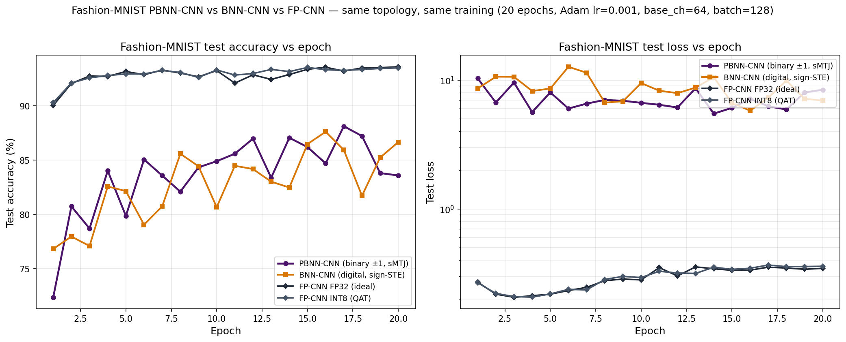
图A.1 Fashion-MNIST上PBNN-CNN与基线的训练曲线
图A.1 Fashion-MNIST上PBNN-CNN (二值
$$±1$$
、sMTJ)、确定性BNN-CNN (数字sign-STE) 与FP-CNN (FP32 + INT8 QAT) 共用四层卷积 + 两层全连接同拓扑下的测试精度 (左) 与测试损失 (右) 随训练轮数演化，对数纵轴。FP32收敛至93.58%、INT8与之相距0.06pp，二值架构 (PBNN-CNN 88.11%、BNN-CNN 87.60%) 几乎完全重合，与FP32相距约5.5个百分点；定性形态与正文图4.4(b)的MLP-MNIST曲线一致。
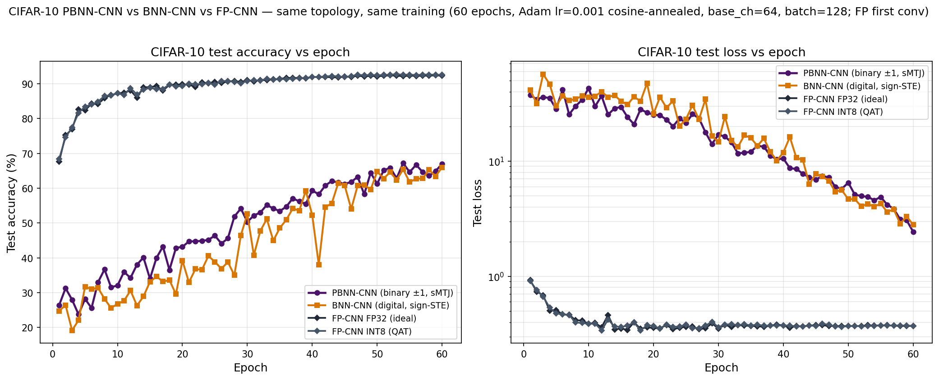
图A.2 CIFAR-10上PBNN-CNN与基线的训练曲线
图A.2 CIFAR-10上PBNN-CNN、BNN-CNN与FP-CNN (FP32 + INT8 QAT) 共用六层卷积 + 两层全连接 (首层全精度) 同拓扑、60轮余弦退火训练下的测试精度 (左) 与测试损失 (右) 演化。FP32/INT8在约20轮即收敛至92%量级，而二值架构 (PBNN-CNN 67.22%、BNN-CNN 66.01%) 需依赖余弦退火的后半程缓慢爬升、至60轮仍未完全饱和，与FP相距约25个百分点，体现出二值容量在自然图像任务上的代价急剧放大，但两条二值曲线依旧几乎重合。
表A.1 Fashion-MNIST与CIFAR-10上同拓扑PBNN-CNN、BNN-CNN与FP-CNN的最佳测试精度 (相对各自数据集的FP32基线)。
数据集 | 架构 | 最佳测试精度 | 相对FP32差距
Fashion-MNIST | FP-CNN FP32 (理想) | 93.58% | 基准
Fashion-MNIST | FP-CNN INT8 (QAT) | 93.52% | $$−0.06$$  pp
Fashion-MNIST | PBNN-CNN (二值，sMTJ) | 88.11% | $$−5.47$$  pp
Fashion-MNIST | BNN-CNN (数字二值) | 87.60% | $$−5.98$$  pp
CIFAR-10 | FP-CNN INT8 (QAT) | 92.75% | $$+0.34$$  pp
CIFAR-10 | FP-CNN FP32 (理想) | 92.41% | 基准
CIFAR-10 | PBNN-CNN (二值，sMTJ) | 67.22% | $$−25.19$$  pp
CIFAR-10 | BNN-CNN (数字二值) | 66.01% | $$−26.40$$  pp
表A.1与正文表4.2、表4.3合起来给出一条清晰的二值容量代价随任务难度单调放大的曲线：MLP-MNIST下PBNN与FP32相距1.53pp、CNN-Fashion-MNIST扩大到5.47pp、CNN-CIFAR-10进一步扩大到25.19pp。这一梯度与正文4.5节末段UCI实验 (差距随样本规模、类别数与判别难度变化) 的观察一脉相承，说明二值权重的有限容量在简单任务上被网络冗余吸收、在自然图像这类高内蕴维度任务上才真正成为瓶颈。除此之外有两点跨数据集一致的结论：其一，FP32与INT8 QAT在两个CNN任务上的差距都在0.1—0.3pp以内 (CIFAR-10上INT8甚至略胜)，延续了低位宽量化不构成主要瓶颈的规律；其二，BNN-CNN与PBNN-CNN的差距在两个数据集上都不超过1.3个百分点且PBNN略占优 (Fashion-MNIST 88.11% vs 87.60%、CIFAR-10 67.22% vs 66.01%)，再次确认sMTJ随机性带来的训练精度损失对卷积拓扑同样微小，PBNN接受Bernoulli采样并未额外付出可观代价 (与正文表4.2在MLP-MNIST上的同一结论吻合)。

A.2 时域展开在卷积拓扑上的采样-精度曲线
把两数据集训练好的PBNN-CNN分别在
$$T=1,2,4,…,64$$
下做全栈推理评估，精度-T曲线如图A.3、图A.4所示，定量数据汇总于表A.2。两条曲线都复现了正文4.4节MLP-MNIST的对数饱和形态，即精度随
$$T$$
快速上升后进入平台，确认时域展开的收敛特性由PBNN对Bernoulli样本均值的统计估计单独决定，与拓扑及数据集解耦。但两数据集在两个量化指标上呈现难度依赖的差异。其一，HARDWARE_AWARE训练精度与FULL_STACK渐近精度的吻合度随难度下降：Fashion-MNIST上FULL_STACK
$$T=64$$
(88.98%) 甚至略胜HARDWARE_AWARE (88.11%)，二者语义一致；CIFAR-10上FULL_STACK
$$T=64$$
(62.14%) 较HARDWARE_AWARE (67.22%) 低约5个百分点，这一残差源于难任务下学到的
$$θ$$
置信度较低、放大100倍后Bernoulli采样与解析均值之间的截断误差更显著。其二，逼近渐近上限所需的采样次数随难度上升：Fashion-MNIST在
$$T=4$$
即达渐近值的0.3个百分点内，而CIFAR-10在
$$T=4$$
仅53.35%、需到
$$T=32$$
以上才进入62%平台 (
$$T=4$$
与
$$T=64$$
相差约9个百分点)。因此正文将
$$T=4$$
作为通用部署点的结论对Fashion-MNIST成立，但对CIFAR-10这类难任务应上调至
$$T=16$$
—
$$32$$
以换取2—3个百分点精度；这恰好量化了时域展开作为精度-能耗调节旋钮的价值，即允许在部署期按任务难度单独调节采样深度，而无需重新训练。
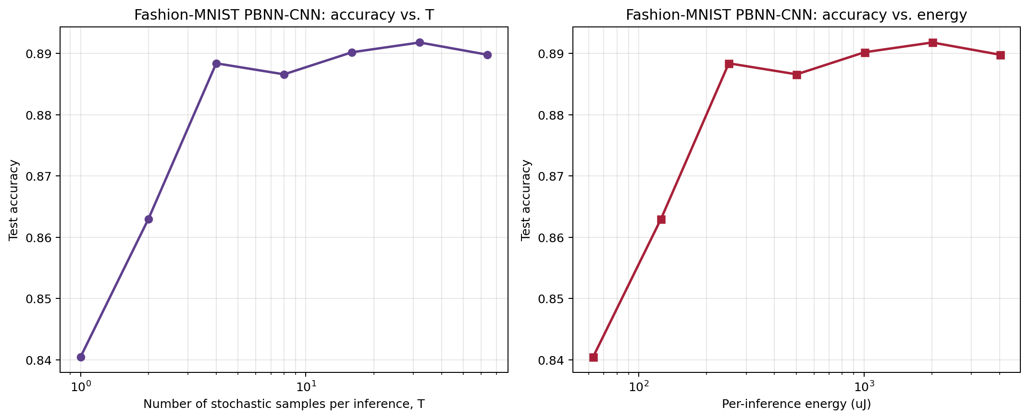
图A.3 Fashion-MNIST PBNN-CNN在全栈T扫描下的精度-T与精度-能耗曲线
图A.3 Fashion-MNIST PBNN-CNN在全栈
$$T$$
扫描下的精度-T曲线 (左) 与精度-能耗曲线 (右)，对数横轴。
$$T≤4$$
精度随
$$T$$
快速上升、
$$T≥8$$
进入88.6–89.2%平台，
$$T=4$$
处88.84%与峰值89.18%相差0.34个百分点；FULL_STACK评估精度略胜HARDWARE_AWARE训练时的88.11%，支持正文4.3节三档共用同一检查点的设计选择。
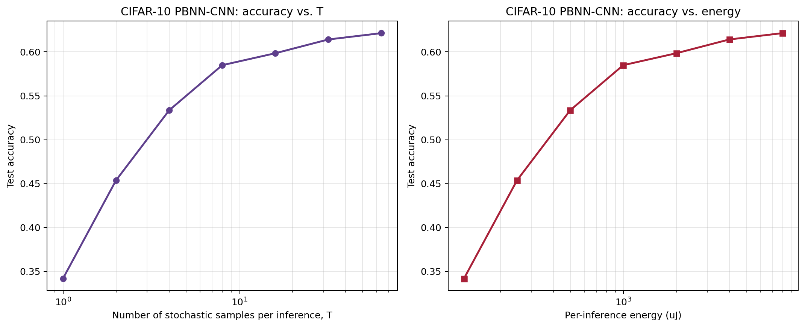
图A.4 CIFAR-10 PBNN-CNN在全栈T扫描下的精度-T与精度-能耗曲线
图A.4 CIFAR-10 PBNN-CNN在全栈
$$T$$
扫描下的精度-T曲线 (左) 与精度-能耗曲线 (右)，对数横轴。曲线比图A.3陡峭得多：
$$T=1$$
仅34.19%、
$$T=4$$
升至53.35%、
$$T=64$$
达62.14%仍在缓慢上升，反映难任务下需要更深的采样才能压低Bernoulli估计方差；
$$T=64$$
渐近值低于HARDWARE_AWARE训练精度67.22%约5个百分点。
表A.2 Fashion-MNIST与CIFAR-10的PBNN-CNN在不同采样次数
$$T$$
下的全栈推理测试精度 (单次推理能耗随
$$T$$
线性增长，绝对值见各自图A.3/A.4右栏)。
$$T$$ | Fashion-MNIST 精度 | CIFAR-10 精度
1 | 84.05% | 34.19%
2 | 86.30% | 45.38%
4 | 88.84% | 53.35%
8 | 88.66% | 58.49%
16 | 89.02% | 59.85%
32 | 89.18% | 61.42%
64 | 88.98% | 62.14%

A.3 小结
卷积拓扑扩展实验定性地确认了正文两个核心结论对一般PBNN-CNN设计同样成立：(1) sMTJ随机采样不引入可观的额外训练精度代价 (PBNN-CNN与确定性BNN-CNN在两个数据集上差距均小于1.3个百分点)；(2) 时域展开提供按需可调的精度-能耗折中。同时，实验量化了两点难度依赖的工程提示：二值架构相对全精度的容量差距随任务难度从MNIST的约1.5pp扩大到CIFAR-10的约25pp，而在难任务上达到FULL_STACK渐近精度所需的采样次数也相应上升 (CIFAR-10建议
$$T=16$$
—
$$32$$
而非MNIST的
$$T=4$$
)。这些结论与正文基于MNIST-MLP的分析互为补充，未改变正文的主线判断。

参考文献

Xiao H, Rasul K, Vollgraf R. Fashion-MNIST: a novel image dataset for benchmarking machine learning algorithms. arXiv preprint, 2017. arXiv:1708.07747
Krizhevsky A. Learning multiple layers of features from tiny images. Technical Report, University of Toronto, 2009.
Courbariaux M, Hubara I, Soudry D, El-Yaniv R, Bengio Y. Binarized neural networks: training deep neural networks with weights and activations constrained to +1 or -1. arXiv preprint, 2016. arXiv:1602.02830

